Квест «Герои нашего времени»

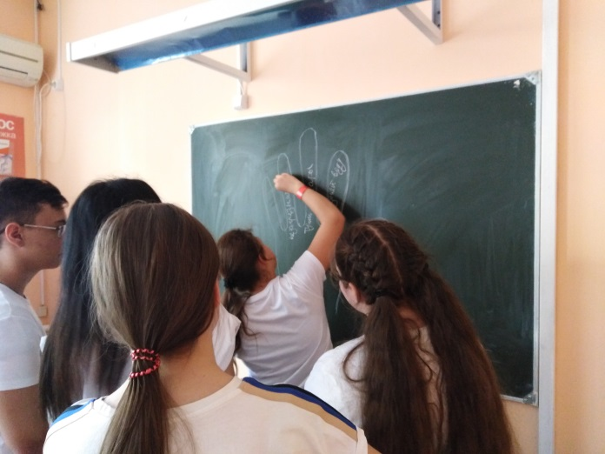
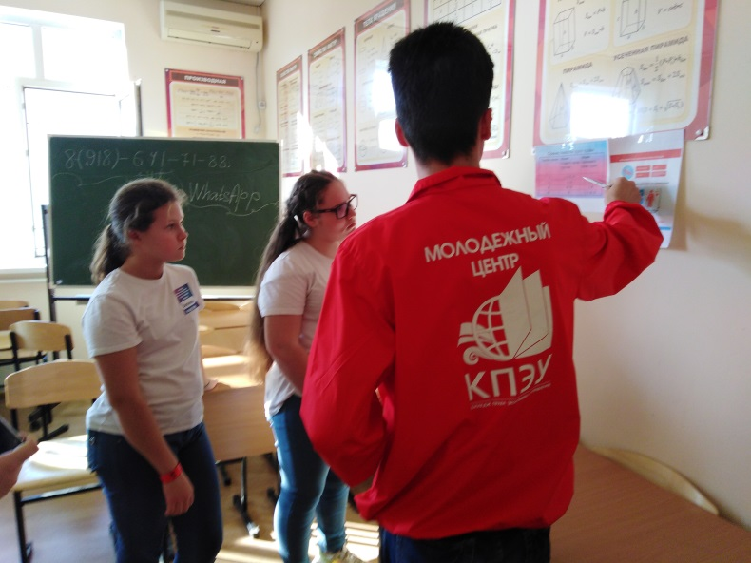
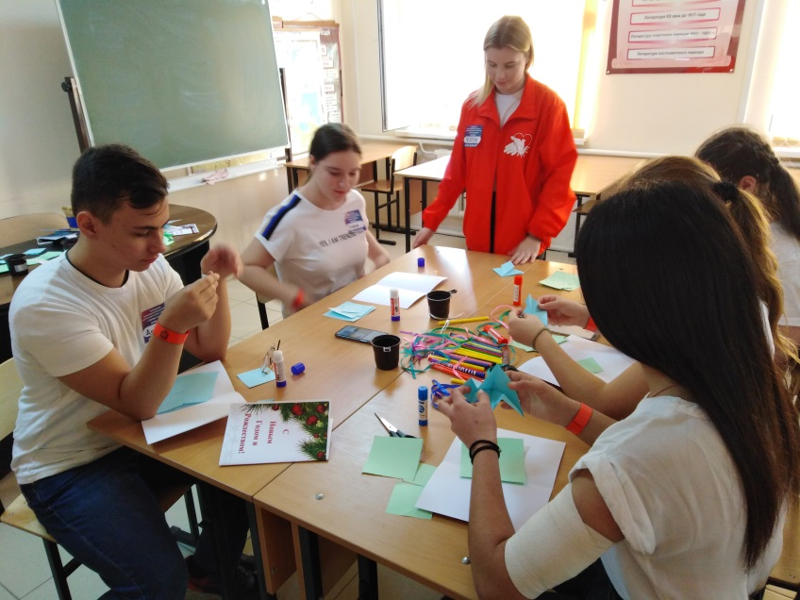
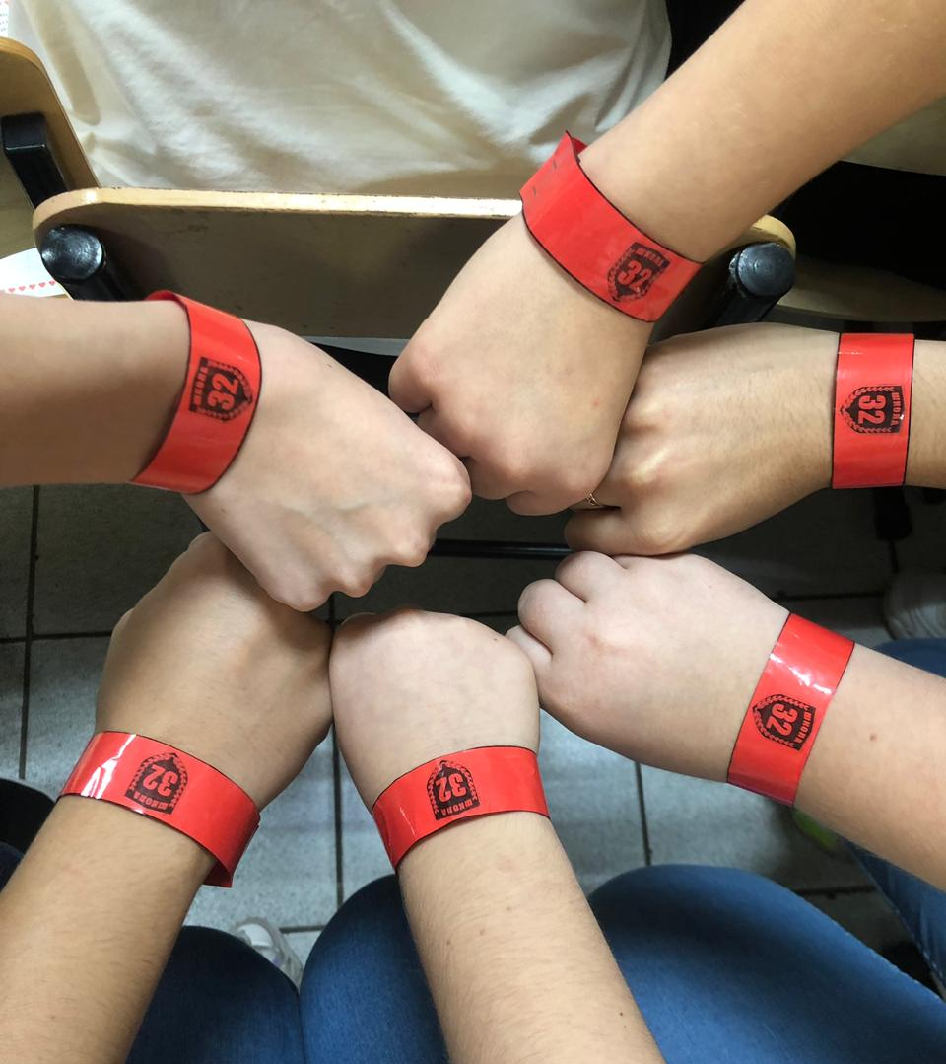
16 ноября на базе ЧПОУ «Колледж права, экономики и управления» волонтеры нашей школы проходили городской образовательный квест «Герои нашего времени». Детям были предложены 8 станций, каждая из которых соответствовала основным направлениям волонтерства. В начале каждой станции были показаны ролики о героях нашего времени, людях, спасших жизни других, но оставшихся неизвестными. Квест проходил в самых различных формах: игра, беседа, мастер-класс, упражнения и задания. Вниманию нового поколения волонтеров были представлены все направления деятельности волонтерского движения и проведен тренинг «6 шагов к созданию волонтерского центра».

